**프로그래밍 원리와 실습**

**산업공학과 201827559 서아림**

**1번.**

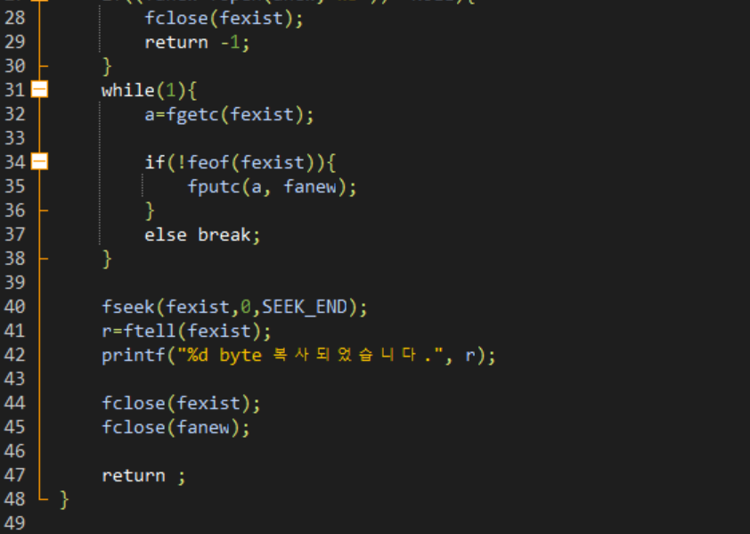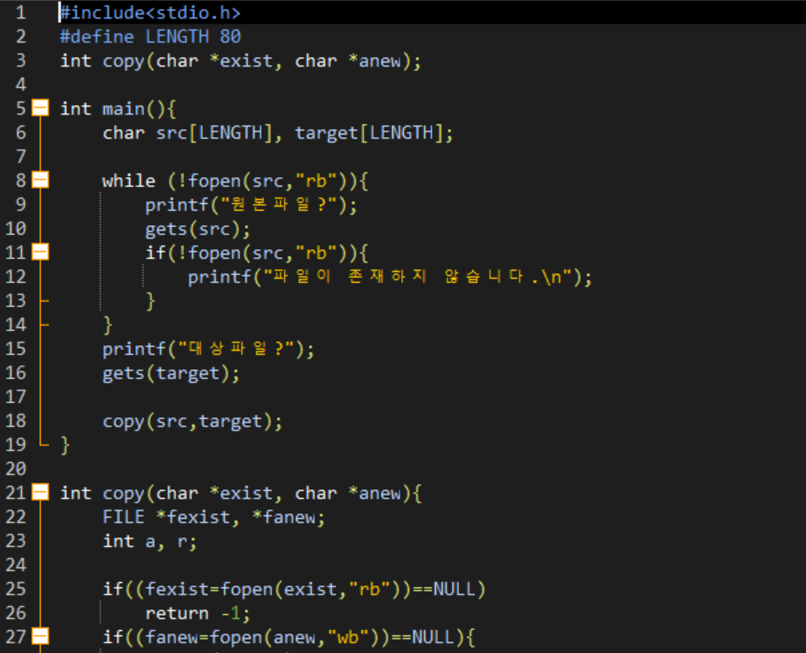

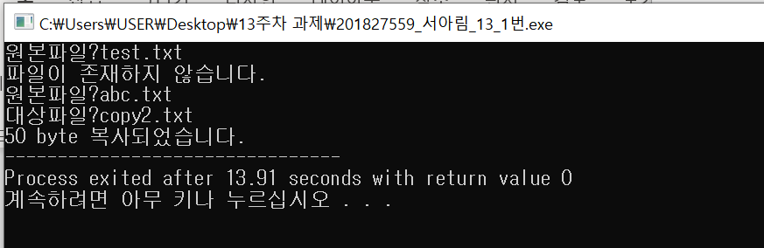**결과)**

**2번.**

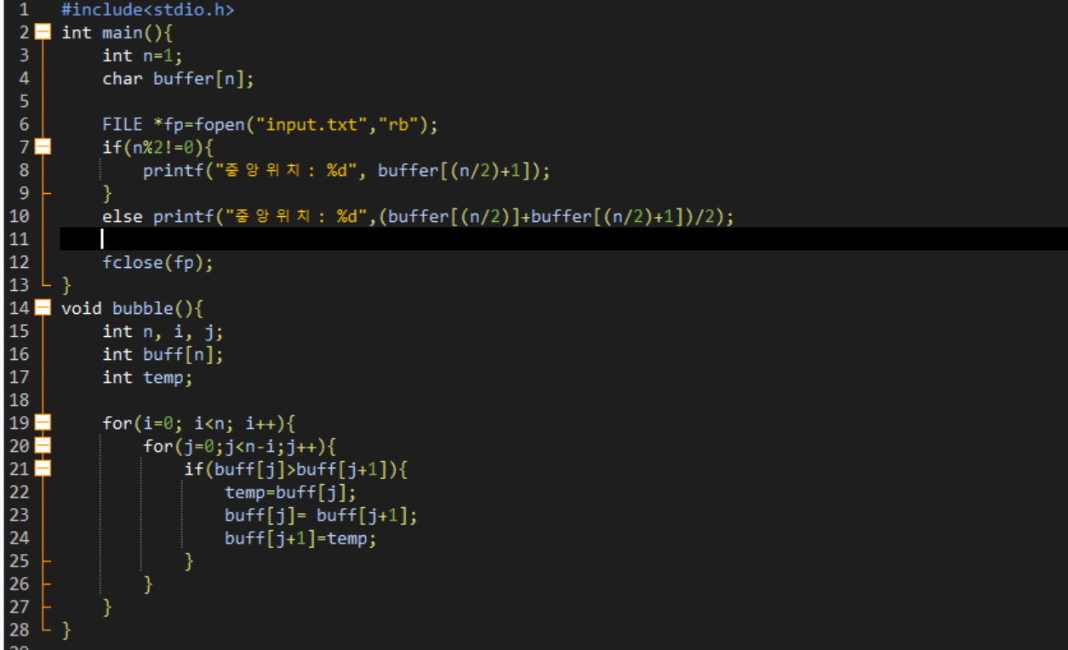

**결과)**

